Муниципальное бюджетное дошкольное образовательное учреждение
«Детский сад общеразвивающего вида № 328» городского округа Самара

Конспект непосредственной образовательной деятельности в старшей группе «Олимпиада»
Выполнила: воспитатель
Шеянова Олеся Владимировна

Задачи:
1. Формировать у детей представления об Олимпийских играх, как мирном соревновании с целью физического и социально-нравственного совершенствования людей с первоначальными сведениями из истории олимпийского движения (Познавательное развитие).
2. Развивать у детей интерес к занятиям физической культурой и спортом (Физическое развитие).
3. Познакомить детей с зимними видами спорта (Познавательное развитие).
4. Совершенствовать двигательные умения и навыки детей («Физическое развитие»).
Предварительная работа: чтение стихов о спорте, показ иллюстраций спортивных игр, просмотр видеофильмов о спорте, беседы о спорте, олимпийских играх.
Материалы и оборудование: ноутбук, магнитофон, аудиозапись: «Гимн сочинской олимпиаде», презентация, листы для рисования, цветные карандаши, фломастеры.
Методы и приемы:
- практические: рисование и составление альбома «Олимпиада».
- наглядные: презентация.
- словесные: беседа, рассказ.
Формы организации совместной деятельности
Детская деятельность | Формы и методы организации совместной деятельности
Коммуникативная | Беседа о олимпийских играх, о видах спорта
Двигательная | Игра «Угадай вид спорта»
Познавательно- исследовательская | Демонстрация слайдов
Изобразительная | Рисование на тему «Олимпиада»

Логика образовательной деятельности
Деятельность воспитателя | Деятельность воспитанников | Ожидаемые результаты
Звучит «Гимн сочинской олимпиаде»  Воспитатель обращает внимание на мелодию, предлагает послушать. | Слушают мелодию | Сформирована мотивация образовательной деятельности
Воспитатель спрашивает детей, как называются соревнования в разных видах спорта, проводит беседу о олимпийских играх, о видах олимпийских игр, о зимних видах спорта. | Активное участие в беседе  Просмотр презентации  Обсуждение: какой вид спорта понравился и почему. | Сформировано представление о олимпийских играх, о видах игр, о зимних видах спорта.

Демонстрация презентации.
Слайд 1: «Олимпийские
Кольца»
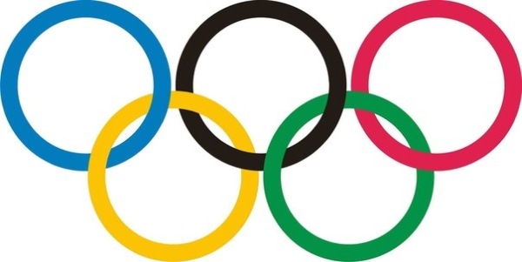
Олимпийский символ, это 5 переплетенных между собой колец, они означают 5 континентов Земли и встречу спортсменов всего мира. Европа – голубой, Азия – Жёлтый, Африка – чёрный, Австралия – зелёный, Америка – красный.
Слайд 2:
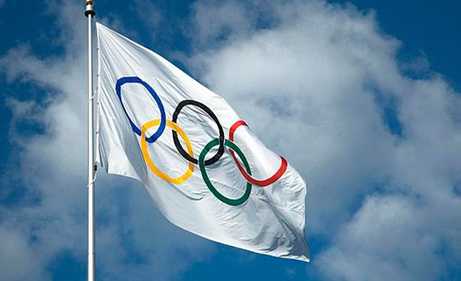
Олимпийский девиз – «Быстрее, выше, сильнее!»
Олимпийский флаг – это полотно белого цвета с изображенными на нем Олимпийскими кольца.
Слайд 3: «Биатлон»
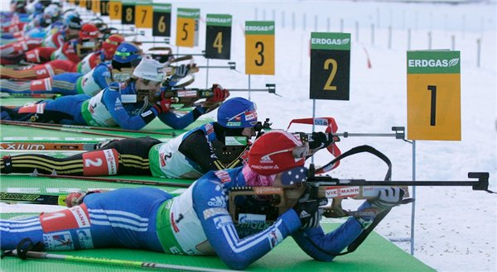
Один из видов зимних игр
Цель поразить и дальше в путь!
Спортсмен на лыжах и с ружьём
Так что же это?.......биатлон.
Слайд 4: «Бобслей»

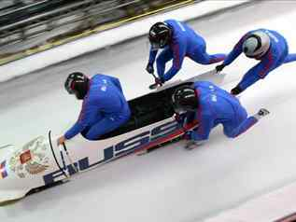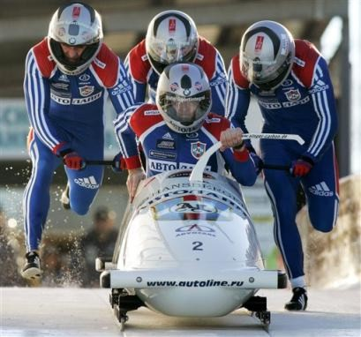

На санях с горки я лечу
По горке льдом покрытой всей
Эх, прокатил бы,– прокачу!
Хороший зимний спорт....бобслей.
Слайд 5: «Керлинг»

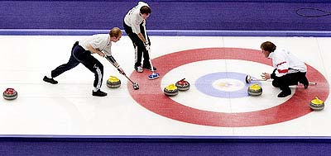
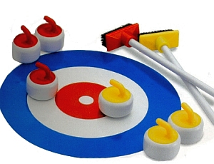
Что за грохот, что за камни.
Слышим, видим мы на льду?
И зачем-то полотёры,
Ничего я не пойму!!!
Это …. Кёрлинг отвечаем,
И слово враз запоминаем.
Слайд 6: «Фигурное катание»

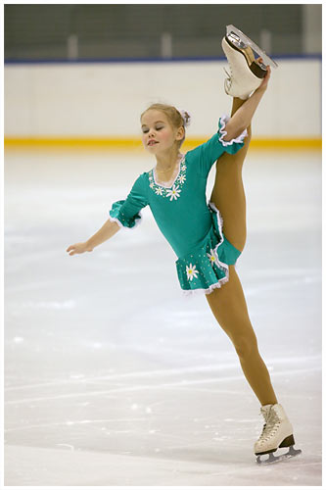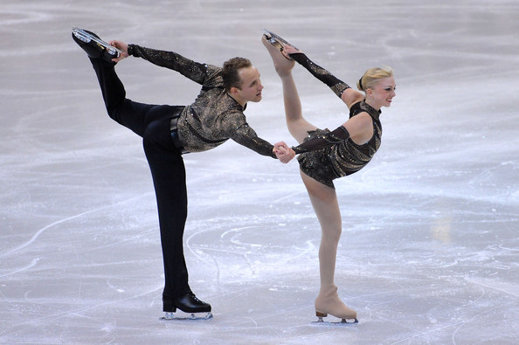

В платьях, фраках и костюмах
По льду и музыку катание
Какой красивый это спорт –
Фигурное катание!!!
Слайд 7: «Санный спорт»
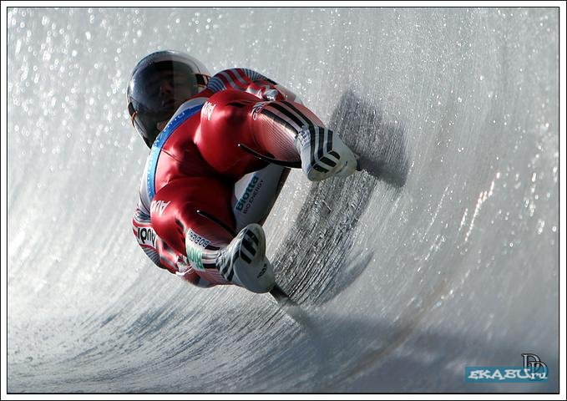
Могу катиться я один
Могу и с другом прокатиться
Ведь главное – была б чтоб скорость
Как в санный спорт мне не влюбиться!?
Слайд 8: «Фристайл»

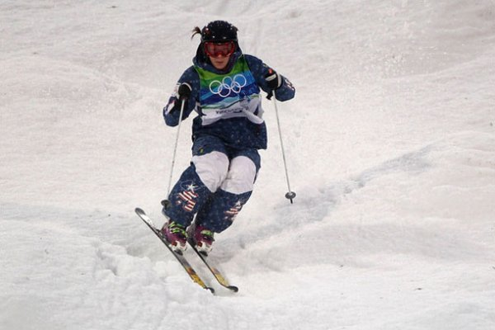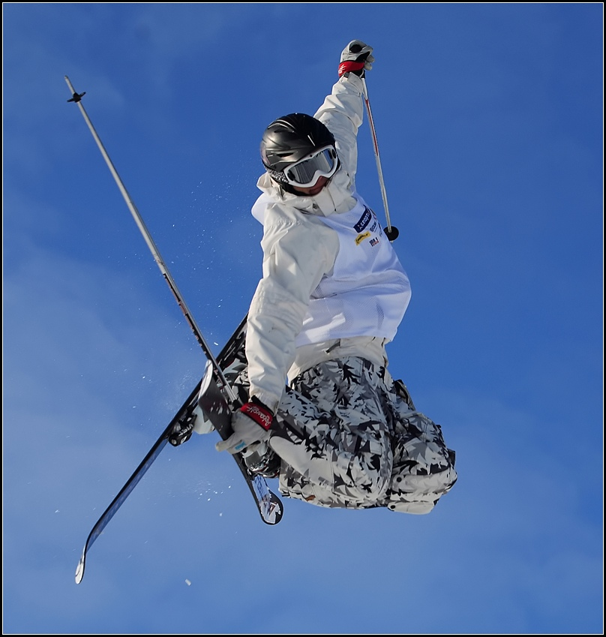
Фристайл – какое слово!
Здесь акробатика, балет,
И по бугристой трассе спуск,
А страха не было, и нет!
Слайд 9: «Скелетон»

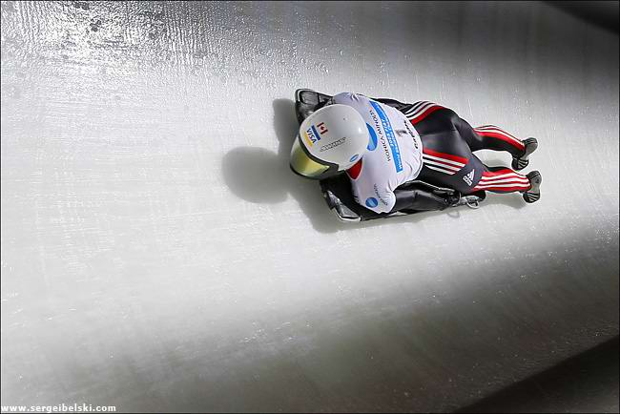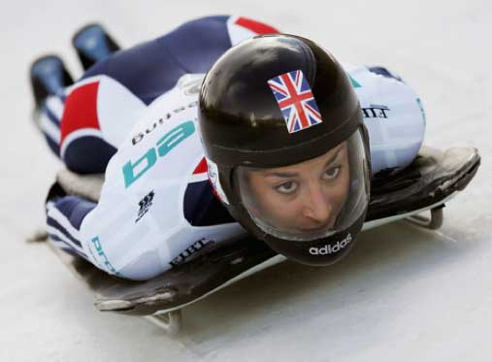
На санях я лицом внизу
Носком ботинок управляю
А зимний олимпийский вид
Я скелетоном называю!
Слайд 10: «Хоккей»
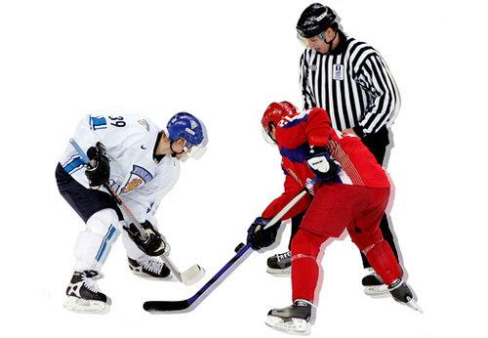
Клюшкой шайбу точно бей
Любят все игру – хоккей!
Слайд 11:
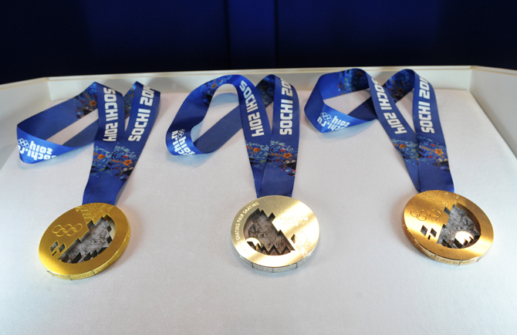

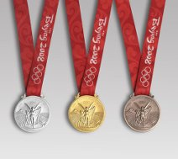
Олимпийские награды – это медали и дипломы. Победители награждаются золотыми, серебряными и бронзовыми медалями.
Слайд 12:
Что такое Олимпиада?
Это честный спортивный бой!
В ней участвовать - это награда!
Победить же может любой!!!
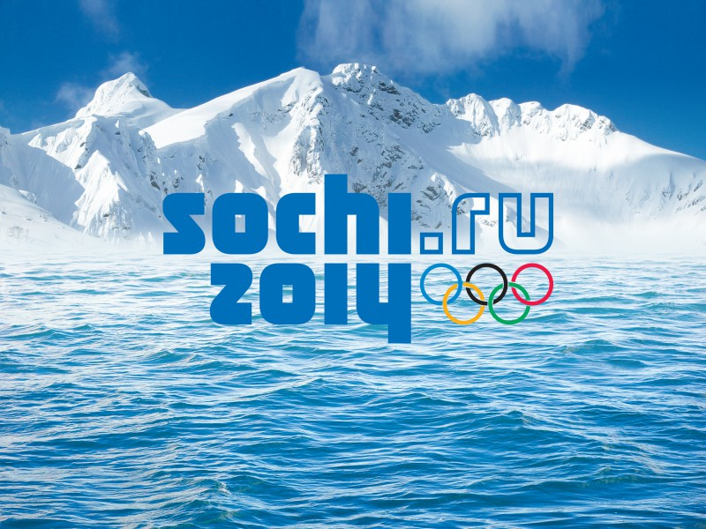
Спасибо за внимание!
Воспитатель предлагает детям поиграть в игру «Угадай вид спорта», | Соблюдая условия игры дети по желанию (по одному) выходят и показывают, какой то вид спорта, который им понравился из презентации воспитателя, остальные должны угадать какой вид спорта показывает ребенок. |  | Разминка перед занятием которое требует усидчивости
Воспитатель предлагает детям сделать альбом рисунков «Олимпиада», помогает детям определиться с тем, что они будут рисовать (вид спорта, олимпийские кольца, флаг, медали) | Дети на свое усмотрение выбирают то, что они будут рисовать, рисуют, затем совместно с воспитателем оформляют альбом «Олимпиада» |  | Сформировано представление детей о олимпийских играх, а также закрепление навыков рисования

